муниципальное бюджетное учреждение
дополнительного образования города Ростова-на-Дону
«Детский эколого-биологический центр»

Рассмотрено и одобрено  на заседании МС ДЭБЦ  (протокол № ______от____ 2018г.) Рекомендовано к использованию | Утверждаю  Директор ДЭБЦ  _____________Г.В.Павлюченко  приказ №_______ от _____ 2018г.

МЕТОДИЧЕСКОЕ ПОСОБИЕ
ПО ВЯЗАНИЮ КРЮЧКОМ И СБОРКЕ КОМПОЗИЦИИ
«Как львёнок и черепаха песню пели»
(ХУДОЖЕСТВЕННО-ЭСТЕТИЧЕСКОЕ НАПРАВЛЕНИЕ)

Автор: педагог ДО
Анашкина Н.А

2018 г.

Методическое пособие предлагается педагогам дополнительного образования, руководителям творческих объединений прикладного искусства, учителям трудового обучения.
В пособии раскрываются методика и практика процесса обучения детей художественному вязанию крючком II года обучения по программе «Природа. Творчество.» первого уровня сложности по подтеме «Фантазийные узоры» раздела «Чудеса рукотворные».
В данном пособии представлен вариант вязания и сборки композиции «Как львёнок и черепаха песню пели». Особенностью данной разработки является возможность использовать каждый экспонат не только как часть композиции, но и как отдельный сувенир.

ПРАВИЛА РАБОТЫ С КРЮЧКОМ И НОЖНИЦАМИ:
- Во время работы локти не должны стоять на столе, чтобы не поранить крючком глаза.
- Не размахивать крючком, чтобы не травмировать себя и товарищей.
- Если нужно выйти из кабинета или наклониться за упавшим клубком, работу с крючком надо сначала положить на стол.
- Не держать ножницы лезвием вверх.
- Не оставлять ножницы в открытом виде.
- Передавать ножницы только в закрытом виде кольцами вперёд.

ТЕХНОЛОГИЧЕСКАЯ КАРТА
вязания и сборки сувенира
«ЛЬВЁНОК»
МАТЕРИАЛЫ И ИНСТРУМЕНТЫ.
- Нитки шерсть домашнего прядения жёлтого цвета- 40 грамм.
- Крючок № 3.
- Пряжа домашнего прядения коричневого цвета- 10 грамм.
- Нитки «ирис» чёрного цвета для носика и ротика- немного.
- Крючок №2,5.
- Наполнитель.
- Ножницы, игла.
- Бусинки или бисер для глаз.

ХОД РАБОТЫ.

ГОЛОВА (две детали).
Мордочка.
- Связать 2в.п и 8 ст б/н во вторую пнтлю от крючка.
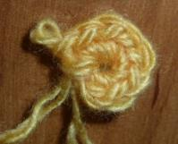
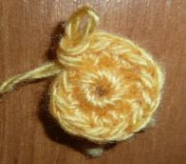
- Связать (1ст б/н, 2 ст б/н в одну петлю)- 4 раза.
- Связать 6 раз по 2 ст б/н вместе.
- Связать 6 раз по 2 ст б/н в одну петлю.
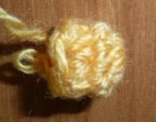
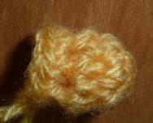
- Связать (2ст б/н в одну петлю, 2 ст б/н по одному)- 4 раза.
- Связать (2ст б/н в одну петлю, 3 ст б/н по одному)- 4 раза.
- Связать (2ст б/н в одну петлю, 4 ст б/н по одному)- 4 раза.
- Связать 2 ряда по 24 ст б/н.
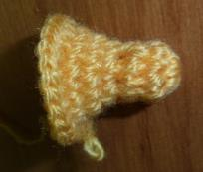
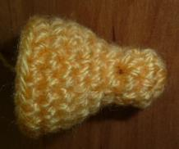
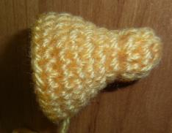
Ушки.
- Не отрывая нити после выполнения мордочки, связать:
- 3в.п, 1 ст б/н в следующий ст б/н мордочки, работу повернуть;
- обвязать цепочку из 3-х в.п 5 ст б/н; соед. Ст в основане ряда мордочки, работу повернуть;
- 5 ст б/н, соед. Ст в следующее основание мордочки;
- связать 6 соед. ст.
Так же связать второе ушко, между ними 4 ст б/н.
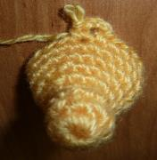
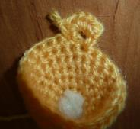

Затылок.
1. Связать 2в.п и 6 ст б/н во вторую петлю от крючка.
2. Связать:
- (2 ст б/н в одну петлю, 1 ст б/н)- 3 раза;
- (2 ст б/н в одну петлю, 2 ст б/н)- 3 раза;
- (3 ст б/н в одну петлю, 3 ст б/н)- 3 раза;
- (3 ст б/н в одну петлю, 5 ст б/н)- 3 раза — 24 ст б/н.
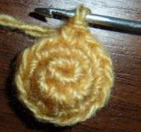
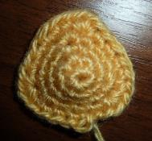
Сборка.
Затылок львёнка треугольной формы, поэтому обратите внимание, чтобы при соединении с мордочкой два из трёх углов приходились на ушки. Сшить детали петля в петлю до середины, набить синтепоном; завершить присоединение.
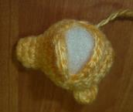
Тело с хвостом.
- Вязать, начиная с хвостика: 8 в.п, во вторую петлю от крючка связать 4 ст б/н.
- На каждом ст б/н предыдущего ряда связать по 2 ст б/н.
- Связать: (1 ст б/н, 2 ст б/н в одну петлю)- 4 раза.
- Связать: (2 ст б/н по одному, 2 ст б/н в одну петлю)- 4 раза.
- 7 рядов по 16 ст б/н.
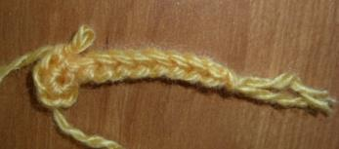
- (Пропустить 1 ст б/н, 3 ст б/н по одному)- 4 раза.
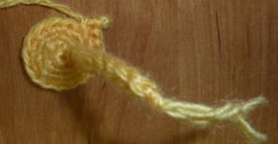
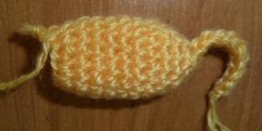
- Набить синтепоном и пришить голову к туловищу.
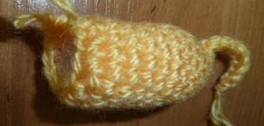
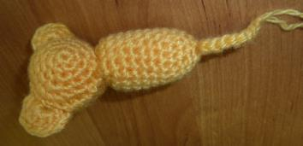
Передние лапы.
- Связать 2в.п и 8 ст б/н во вторую петлю от крючка.
- Связать 2 ряда по 8 ст б/н и неплотно набить синтепоном.
- Связать 4 раза по 2 ст б/н вместе- 4 петли.
- Связать 4 ст б/н.
- Связать 2 ст б/н в одну петлю, 3 ст б/н по одному.
- Связать 3 ряда по 5 ст б/н.
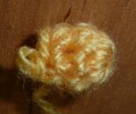
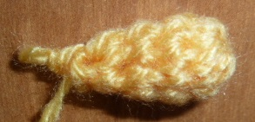
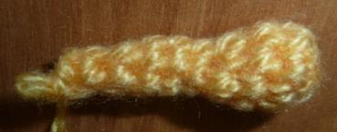
Задние лапы.
1. Связать 2в.п и 8 ст б/н во вторую петлю от крючка.
2. Связать 2 ряда по 8 ст б/н и неплотно набить синтепоном.
3. Связать 4 раза по 2 ст б/н вместе- 4 петли.
4. Связать 4 ст б/н.
5. Связать 2 ст б/н в одну петлю, 3 ст б/н по одному.
    - Чередовать прибавление и ст б/н, пока в ряду не станет 12 ст б/н.
    - Связать 2 ряда по 12 ст б/н и неплотно набить синтепоном.
    - Связать (пропуск петли, 2 ст б/н по одному)- 4раза.
    - Пришить лапы к телу.
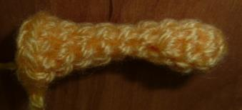
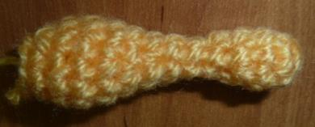
Сборка.

1. Для гривы намотать жёлтую и коричневую нить на линейку и разрезать. По две нити (жёлтая и коричневая) привязывать за ножку ст б/н, формируя гриву.
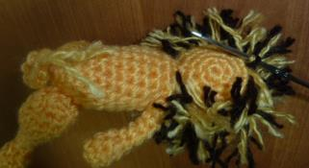
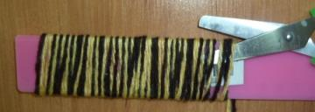
2. Вышить нос и когти чёрной нитью.
3. Жёлтой и коричневой нитью сделать кисточку для хвоста и прикрепить её.
4. Пришить глаза, предварительно стянув нить между глазами, чтобы мордочка стала более вытянутой.

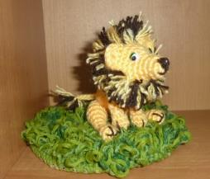
Игрушку можно использовать как самостоятельный сувенир и как элемент сложной композиции.
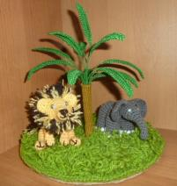
Желаю творческих успехов!

УСЛОВНЫЕ ОБОЗНАЧЕНИЯ.

- в.п.- воздушная петля;
- ст б/н- столбик без накида;
- соед. ст.- соединительный столбик.

ЛИТЕРАТУРА.
- «Амигуруми- очаровательные зверушки, связанные крючком». С.Слижен, ЭКСМО, Москва, 2014, 63 стр.
- «Народное творчество». Журнал. М., ООО «Группа Море», 2008, №5.
- «Народное творчество». Журнал. М., ООО «Группа Море», 2008, №6.
- Журнал «Лена. Рукоделие.» ЗАО «ИД КОН- Лига Пресс», 2002, № 6.
- Журнал «Валя-Валентина.» ЗАО «ИМПОСТ», 2008, №18.
- «Рукоделие. Приложение к журналу «Стиль». Лениздат, 1992.

ТЕХНОЛОГИЧЕСКАЯ КАРТА
вязания и сборки сувенира
«ЖИРАФИК»

МАТЕРИАЛЫ И ИНСТРУМЕНТЫ.
- Нитки шерсть жёлтого цвета- 30 грамм.
- Нитки шерсть оранжевого цвета- 10 грамм.
- Крючок №3 или 3,5.
- Синтепон.
- Игла.
- Бусины для глаз.
- Ножницы.

ХОД РАБОТЫ.
Тело.
1 деталь.
- Первые три ряда связать по схеме.
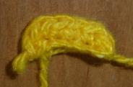
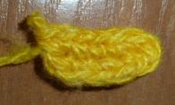
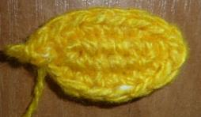
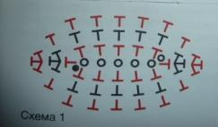
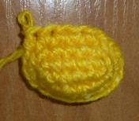
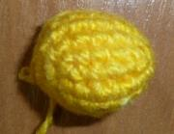
- Связать 2 ряда по 20 ст б/н.
3. 2 ст б/н в одну петлю предыдущего ряда, 19 ст б/н по одному.
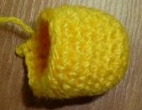
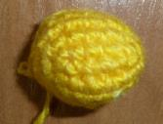
4. Связать 2 ряда по 21 ст б/н.

5. Связать 5 рядов, пропуская по 1 ст б/н в начале каждого ряда.

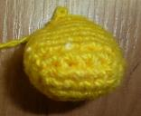
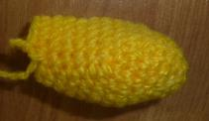
6. Связать 11 рядов по 16 ст б/н.
7. Плотно набить тело синтепоном.
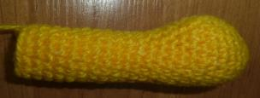
8. Далее вязать:
- ( Пропустить петлю, 3 ст б/н по одному)- 4 раза.
- (Пропустить петлю, 2 ст б/н по одному)- 4 раза.
- Набить эту часть синтепоном, закрыть петли.
- Оставить нить для ушек 1,5 м.
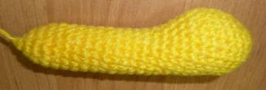
Рожки.
- Прикрепить оранжевую нить за первый ряд от финального конца и связать 8 в.п.
- Связать пышный столбик с 3/н в третью петлю от крючка.
- Связать 2 в.п и соединительный столбик в ту же петлю, куда связан пышный столбик.
- Связать в каждую в.п цепочки соединительный столбик.
- Так же связать второй рожок; расстояние между ними 1 ст б/н.
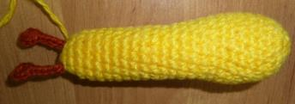
Голова.
- Оранжевой нитью связать 2 в.п и 8 ст б/н во вторую петлю от крючка.
- Связать 8 ст б/н- на каждом ст б/н предыдущего ряда по одному ст б/н и присоединить жёлтую нить.
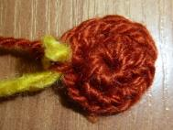
3. Связать жёлтой нитью 8 ст б/н.
- Связать (2 ст б/н в одну петлю, 1 ст б/н)- 4 раза.
- Связать (2 п/ст в одну петлю, 2 п/ст по одному)- 2 раза, (2 ст б/н в одну петлю, 2 ст б/н по одному)- 2 раза.
- Связать (2 п/ст в одну петлю, 3 п/ст по одному)- 2 раза, (2 ст б/н вместе, 1 ст б/н)- 2раза, 2 ст б/н вместе.
- Связать (2 п/ст вместе, 1 п/ст)- 3 раза, 2 п/ст вместе.
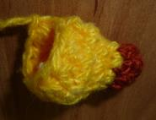
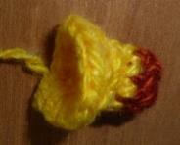
- Оставить конец нить 15-20 см для присоединения к телу и набить деталь синтепоном.
- Пришить голову к телу швом «зигзаг» на расстоянии 1 ряда ст б/н от рожек. Пришить «подбородок» к «шее», чтобы посадка головы была естественней.
- Рядом с головой на теле связать ушки:

- Вывести нить от головы на 2 ряда от финального конца в сторону и связать 6 в.п и соединительный столбик в основание головы рядом с началом цепочки для ушек.
- Обвязать цепочку: 3 ст б/н; п/ст 1/н; ст 1/н; ст 2/н; ст 1/н; п/ст 1/н; 3 ст б/н.
- Связать соединительный столбик в ту же петлю, куда и предыдущий.
- Аналогично связать второе ушко.
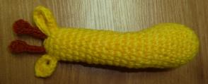
Ножки.
- Оранжевой нитью связать 2 в.п и 8 ст б/н во вторую петлю от крючка; присоединить жёлтую нить.
- Жёлтой нитью связать:
- 4 раза по 2 ст б/н вместе;
- 3 ряда по 4 ст б/н.
Все концы нитей заправить внутрь ноги- они выполнят роль набивки.
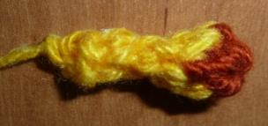
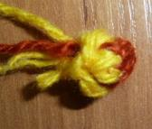
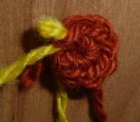
Хвостик.
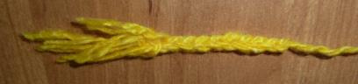
Связать 10 в.п. Внутрь петли на кончике хвоста сделать кисточку из нескольких нитей по 4 см и подрезать их по диагонали.
Сборка.
- Пришить ножки к третьему ряду от начала тела.
- Пришить хвостик.
- Под ушками пришить две круглые черные бусинки для глаз.
- Оранжевой нитью вышить пятна произвольной формы и величины.
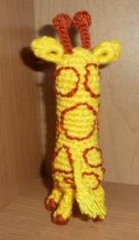
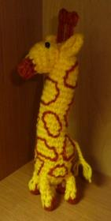
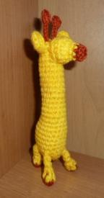

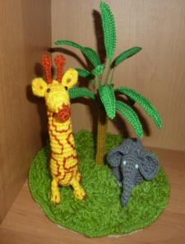
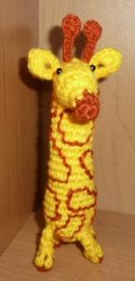
Игрушку можно использовать как самостоятельный сувенир и как элемент сложной композиции.

Желаю творческих успехов!

УСЛОВНЫЕ ОБОЗНАЧЕНИЯ.
- в.п.- воздушная петля;
- ст б/н- столбик без накида;
- соед. ст.- соединительный столбик.

ЛИТЕРАТУРА.
- «Амигуруми- очаровательные зверушки, связанные крючком». С.Слижен, ЭКСМО, Москва, 2014, 63 стр.
- «Народное творчество». Журнал. М., ООО «Группа Море», 2008, №5.
- «Народное творчество». Журнал. М., ООО «Группа Море», 2008, №6.
- Журнал «Лена. Рукоделие.» ЗАО «ИД КОН- Лига Пресс», 2002, № 6.
- Журнал «Валя- Валентина.» ЗАО «ИМПОСТ», 2008, №18.
- «Рукоделие. Приложение к журналу «Стиль». Лениздат, 1992.

ТЕХНОЛОГИЧЕСКАЯ КАРТА
вязания и сборки сувенира
«Черепаха».

МАТЕРИАЛЫ И ИНСТРУМЕНТЫ.
- Нитки шерсть домашнего прядения бежевого цвета- 40 грамм.
- Крючок № 3.
- Пряжа домашнего прядения коричневого цвета- 40 грамм.
- Нитки «ирис» чёрного цвета для носика и ротика- немного.
- Крючок №2,5.
- Наполнитель.
- Ножницы, игла.
- Бусинки или бисер для глаз.

ХОД РАБОТЫ.
Туловище.
Набрать пряжей бежевого цвета 2 в.п.
1-ый ряд: Связать 6 ст б/н во вторую петлю от крючка.
2-й ряд: Удвоить каждую вторую петлю- 9 ст б/н.
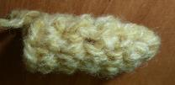
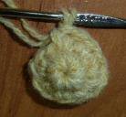
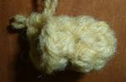
3-6 ряд: Вязать 9 стб/н.
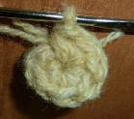
7-й ряд: 2 ст б/н по одному;
- 5 раз по 2ст б/н в каждую петлю предыдущего ряда;
- 2 ст б/н по одному — 14 петель.
8-й ряд: 2 ст б/н по одному;
- ( удвоить одну петлю, 1 ст б/н) - 5 раз;
- 2 ст б/н по одному — 19 петель.
9-10 ряд: Вязать 19 ст б/н.
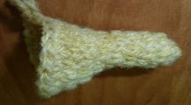
11-й ряд: 4 ст б/н по одному;
- (удвоить одну петлю, 2 ст б/н) — 5 раз;
- 2 ст б/н по одному - 24 петли.
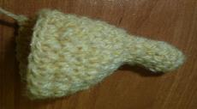
12-13 ряд: Вязать 24 ст б/н.

14 ряд: 5 ст б/н, 2 ст б/н вместе;
(3ст б/н по одному, 2 ст б/н вместе)- 3 раза;
2 ст б/н по одному.
15 ряд: 4 ст б/н по одному;
(2ст б/н вместе, 2 ст б/н по одному)- 4 раза.
16 ряд: 3 ст б/н по одному, 2 ст б/н вместе;
(1 ст б/н, 2 ст б/н вместе)- 3 раза;
2 ст б/н по одному.
Набить синтепоном.
17 ряд: 2 ст б/н по одному;
(2 ст б/н вместе)- 4 раза;
2 ст б/н по одному.
18 ряд: 1 ст б/н, 2 ст б/н вместе, 2 ст б/н по одному, 2 ст б/н вместе.
19-20 ряд: вязать 6 ст /н. Набить синтепоном.
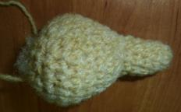
21 ряд: провязать по 2ст б/н вместе.

Панцирь.
1 ряд: Набрать пряжей коричневого цвета 2 в.п., во вторую петлю от крючка связать 6 ст б/н.
2 ряд: на каждом ст б/н предыдущего ряда связать по 2 ст б/н- 12 ст б/н.
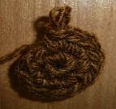
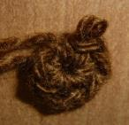
3 ряд: на каждом втором ст б/н связать по 2 ст б/н- 18 ст б/н.

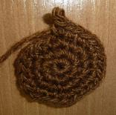
4 ряд: на каждом третьем ст б/н предыдущего ряда связать по 2 ст б/н- 24 ст б/н.
5 ряд: на каждом четвёртом ст б/н предыдущего ряда связать по 2 ст б/н- 30 ст б/н.
6 ряд: на каждом пятом ст б/н предыдущего ряда связать по 2 ст б/н- 36 ст б/н.
7 ряд: на каждом шестом ст б/н предыдущего ряда связать по 2 ст б/н- 42ст б/н.
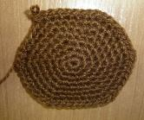
8 ряд: на каждом седьмом ст б/н предыдущего ряда связать по 2 ст б/н- 48ст б/н.

Лапы.
1ряд: набрать пряжей бежевого цвета 2в.п., во вторую петлю от крючка связать 4ст б/н.
2 ряд: на каждом втором ст б/н предыдущего ряда связать по 2 ст б/н.
3-4 ряд: вязать по 6 ст б/н.
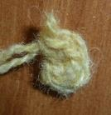
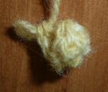
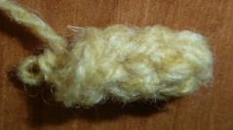
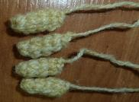
Сборка.
- Лапы набить синтепоном и пришить к туловищу.
- Пришить панцирь.
- Приклеить глаза, вышить ротик.
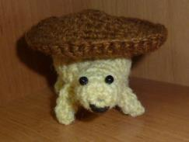
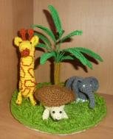
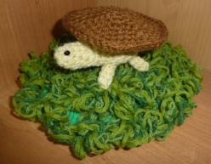
Черепашку можно использовать как самостоятельный сувенир и как элемент композиции.

Желаю творческих успехов!
УСЛОВНЫЕ ОБОЗНАЧЕНИЯ.
- в.п.- воздушная петля;
- ст б/н- столбик без накида;
- соед. ст.- соединительный столбик.
ЛИТЕРАТУРА.

- «Вяжем игрушки. 100 лучших идей», Бигель Андреа. «Астрель Кладезь», Москва, 2013г.
- «Народное творчество». Журнал. М., ООО «Группа Море», 2008, №5.
- «Народное творчество». Журнал. М., ООО «Группа Море», 2008, №6.
- Журнал «Лена. Рукоделие.» ЗАО «ИД КОН- Лига Пресс», 2002, № 6.
- Журнал «Валя- Валентина.» ЗАО «ИМПОСТ», 2008, №18.
- «Рукоделие. Приложение к журналу «Стиль». Лениздат, 1992.
ТЕХНОЛОГИЧЕСКАЯ КАРТА
вязания и сборки сувенира
«ДЕЛЬФИН»

МАТЕРИАЛЫ И ИНСТРУМЕНТЫ.
- Пряжа шерсть голубая - 50 грамм.
- Крючок № 3.
- Чёрные бусины для глаз- 2 штуки.
- Синтепон.
- Игла.
- Ножницы.
- Проволока.
- Картон.
- Шило.
ХОД РАБОТЫ.
Туловище.
- Связать 2 в.п., во вторую петлю от крючка связать 4 ст б/н.
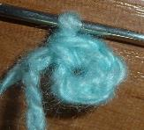
2. 1 ст б/н, 2 ст б/н в одну петлю, 1 ст б/н — 6 ст б/н.
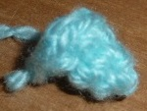
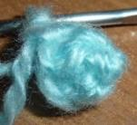
3. 2 ст б/н по одному, 2 ст б/н в одну петлю, 2 ст б/н по одному — 8 ст б/н.
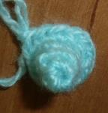
- 2 ст б/н по одному, 4 раза по 2 ст б/н в одну петлю, 2 ст б/н по одному — 12 ст б/н.

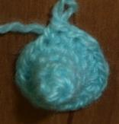
- 4 ст б/н по одному, 4 раза по 2 ст б/н в одну петлю, 4 ст б/н по одному- 16 ст б/н.

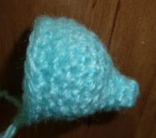
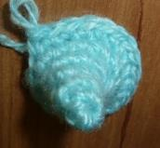
6. 6 ст б/н по одному, 2 ст б/н в одну петлю, 2 ст б/н по одному, 2 ст б/н в одну петлю, 6 ст б/н по одному — 18 ст б/н. 2 ряда вязать по 18 ст б/н.
7. 2 ст б/н в одну петлю, 16 ст б/н по одному, 2 ст б/н в одну петлю — 20 ст б/н.
8. 2 ст б/н в одну петлю, 18 ст б/н по одному, 2 ст б/н в одну петлю — 22 ст б/н.
9. 1 ст б/н, 2 ст б/н в одну петлю, 6 ст б/н по одному, 2 ст б/н вместе, 2 ст б/н по одному, 2 ст б/н вместе, 6 ст б/н по одному, 2 ст б/н в одну петлю, 1 ст б/н - 22 ст б/н.
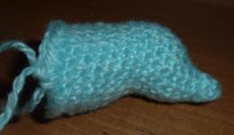
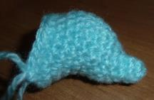
10. 1 ряд вязать 22 ст б/н.
11. 1 ст б/н, 2 ст б/н в одну петлю, 18 ст б/н по одному, 2 ст б/н в одну петлю, 1 ст б/н — 24 ст б/н.
12. 1 ст б/н, 2 ст б/н в одну петлю, 7 ст б/н по одному, 2 ст б/н вместе, 2 ст б/н по одному, 2 ст б/н вместе, 7 ст б/н по одному, 2 ст б/н в одну петлю, 1 ст б/н - 24 ст б/н.
13. 2 ряд вязать 24 ст б/н.
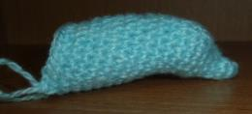
14. 1 ст б/н, 2 ст б/н в одну петлю, 7 ст б/н по одному, 2 ст б/н вместе, 2 ст б/н по одному, 2 ст б/н вместе, 7 ст б/н по одному, 2 ст б/н в одну петлю, 1 ст б/н - 24 ст б/н.
15. 1 ряд вязать 24 ст б/н.
16. 9 ст б/н, 2 ст б/н вместе, 2 ст б/н по одному, 2 ст б/н вместе, 9 ст б/н по одному — 22ст б/н.
17. 8 ст б/н по одному, 2 ст б/н вместе, 2 ст б/н по одному, 2 ст б/н вместе, 8 ст б/н по одному — 20 ст б/н.
18. 1 ст б/н, 2 ст б/н в одну петлю, 16 ст б/н по одному, 2 ст б/н в одну петлю, 1 ст б/н - 22 ст б/н.
19. 8 ст б/н по одному, 2 ст б/н вместе, 2 ст б/н по одному, 2 ст б/н вместе, 8 ст б/н по одному — 20 ст б/н.
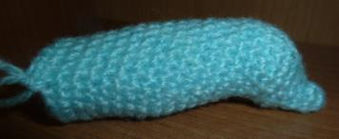
20. 1 ст б/н, 2 ст б/н в одну петлю, 16 ст б/н по одному, 2 ст б/н в одну петлю, 1 ст б/н - 22 ст б/н.
21. 2 ст б/н в одну петлю, 7 ст б/н по одному, 2 ст б/н вместе, 2 ст б/н по одному, 2 ст б/н вместе, 7 ст б/н по одному, 2 ст б/н в одну петлю- 22 ст б/н.
22. 8 ст б/н по одному, 2 ст б/н вместе, 2 ст б/н по одному, 2 ст б/н вместе, 8 ст б/н по одному — 20 ст б/н.
23. 2 ст б/н в одну петлю, 5 ст б/н по одному, 4 раза по 2 ст б/н вместе, 5 ст б/н по одному, 2 ст б/н в одну петлю — 18 ст б/н.
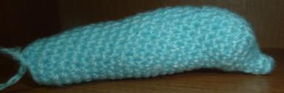
24. 6 ст б/н по одному, 2 ст б/н вместе, 2 ст б/н по одному, 2 ст б/н вместе, 6 ст б/н по одному — 16 ст б/н.

25. 5 ст б/н по одному, 2 ст б/н вместе, 2 ст б/н по одному, 2 ст б/н вместе, 5 ст б/н по одному — 14 ст б/н.
26. 4 ст б/н по одному, 2 ст б/н вместе, 2 ст б/н по одному, 2 ст б/н вместе, 4 ст б/н по одному — 12 ст б/н.
27. 3 ст б/н по одному, 3 раза по 2 ст б/н вместе, 3 ст б/н по одному — 9 ст б/н.
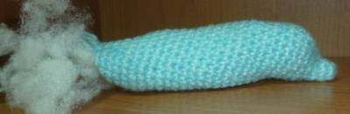
28. 3 ст б/н по одному. Набить синтепоном.

Хвостовой плавник.
Работу свернуть, положить швом вниз и вязать одновременно за заднюю и переднюю петли.
1. Связать 4 ст б/н.
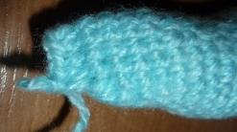
2. 2 ст б/н в одну петлю, 2 ст б/н по одному, 2 ст б/н в одну петлю — 6 ст б/н.
3. 1 ряд 6 ст б/н.

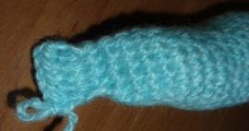
4. 2 ст б/н в одну петлю, 4 ст б/н по одному, 2 ст б/н в одну петлю — 8 ст б/н.
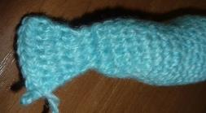
5. 1 ряд 8 ст б/н.

6. 2 ст б/н в одну петлю, 1 ст б/н, 2 ст б/н вместе, повернуть работу,
2 ст б/н вместе, 2 ст б/н по одному, повернуть работу, 1 ст б/н, 2 ст б/н вместе — 2 ст б/н.
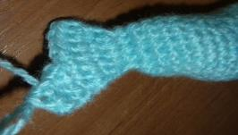
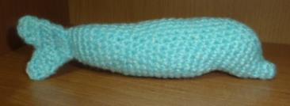
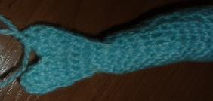
7. Вязать с середины 6 ряда: 2 ст б/н вместе, 1 ст б/н, 2 ст б/н в одну петлю, повернуть работу, 2 ст б/н по одному, 2 ст б/н вместе, повернуть работу, 2 ст б/н вместе, 1 ст б/н — 2 ст б/н.

Спинной и боковые плавники (3шт.)
1. Набрать 2 в.п.; во вторую петлю от крючка связать 1 ст б/н.
- Связать 2 ст б/н в одну петлю.
3. Связать 2 раза по 2 ст б/н в одну петлю — 4 ст б/н.
4. 1 ряд 4 ст б/н.
5. 2 ст б/н в одну петлю, 3 ст б/н — 5 ст б/н.
6. 1 ряд 5 ст б/н.
7. 2 ст б/н в одну петлю, 2 ст б/н по одному, 2 ст б/н вместе — 5 ст б/н.
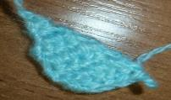
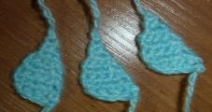
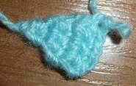
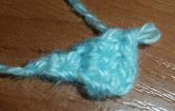
8. 2 ст б/н вместе, 3 ст б/н по одному — 4 ст б/н. Оставить нить 15 см.

Сборка.
1. Пришить спинной плавник.
2. Пришить боковые плавники.
3. 3 проволоки сложить вместе, покрыть клеем ПВА и обмотать нитью, плотно виток за витком, оставив свободными 5-6 см для крепления к
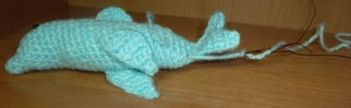
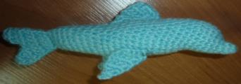
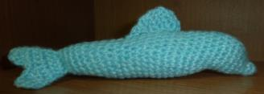
подставке. Обмотанный конец проволоки вставить в середину дельфина под хвостом.

Подставка.
1. Крючком № 3 пряжью тёмно- синего цвета связать:
- 6 в.п сомкнуть; в кружочек под цепочку связать 12 ст 1/н.
- На каждом ст 1/н предыдущего ряда связать по 1 ст б/н с вытянутой петлёй.
- На каждом ст б/н предыдущего ряда связать по 2 ст 1/н — 24 ст 1/н.
- На каждом ст 1/н предыдущего ряда связать по 1 ст б/н с вытянутой петлёй.
- На каждом втором ст б/н предыдущего ряда вязать по 2 ст 1/н- 36 ст 1/н.
- Так вязать, увеличивая количество ст 1/н, до нужного размера. Обвязать «рачьим шагом».
- Вырезать картон нужного размера и пришить к нему «море».
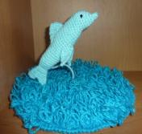
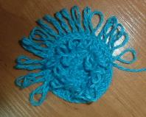
- Прикрепить дельфинчика: шилом сделать отверстие в середине подставки, вдеть в отверстие проволочки, разогнуть их в разные стороны с обратной стороны картона.
Дельфинчика можно использовать как самостоятельный сувенир и как элемент сложной композиции.
Желаю творческих успехов!

УСЛОВНЫЕ ОБОЗНАЧЕНИЯ.
- в.п.- воздушная петля;
- соед. ст- соединительный столбик;
- ст б/н - столбик без накида;
ЛИТЕРАТУРА

- «Вяжем игрушки. 100 лучших идей», Бигель Андреа. «Астрель Кладезь», Москва, 2013г.
- «Народное творчество». Журнал. М., ООО «Группа Море», 2008, №5.
- «Народное творчество». Журнал. М., ООО «Группа Море», 2008, №6.
- Журнал «Лена. Рукоделие.» ЗАО «ИД КОН- Лига Пресс», 2002, № 6.
- Журнал «Валя- Валентина.» ЗАО «ИМПОСТ», 2008, №18.
«Рукоделие. Приложение к журналу «Стиль». Лениздат, 199
ТЕХНОЛОГИЧЕСКАЯ КАРТА
вязания сувенира
«ЭКЗОТИЧЕСКИЙ ЦВЕТОК»

МАТЕРИАЛЫ И ИНСТРУМЕНТЫ.
- Нитки «ирис» белого цвета - 15 грамм.
- Нитки «ирис» зелёные - 20 грамм.
- Нитки «ирис» жёлтые - остатки.
- Нитки зелёного цвета шерсть домашнего прядения- 50 грамм.
- Бисер крупный (или бусины) - по 5 штук на каждый цветок.
- Проволока диаметром:
- 1,5 мм - для стебля;
- 1 мм - для листьев;
- 0,5 мм- для тычинок.
- Клей ПВА.
- Ножницы.
- Игла.
- Картон.
- Шило.

ХОД РАБОТЫ.
Цветок.
1. Связать 6 в.п.; сомкнуть в кольцо.
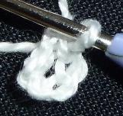
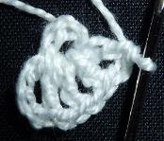
- В кружочек под цепочку связать 12 ст 1/н через 1 в.п.

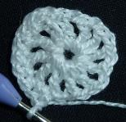
- На каждом ст 1/н и в.п предыдущего ряда связать по 1 ст б/н- 24 ст б/н.

- Связать арочки из 3-х в.п и ст б/н на каждом четвёртом ст б/н предыдущего ряда- 6 арочек.
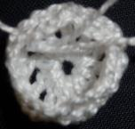

- Под каждую арочку связать лепесток:
- 1 ст б/н.
- 1 ст 1/н.
- 1 ст 2/н.
- 1ст 3/н.
- 1ст 4/н.
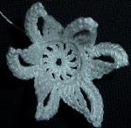
- Под ст 4/н связать 9 ст б/н.
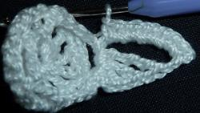
Связать 3 таких цветка. Цветы жёстко накрахмалить, чтобы держали форму.

Цветоножка.
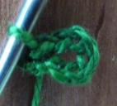
- Зелёной нитью связать 5 в.п.; ряд сомкнуть. В кружочек под цепочку связать 10 ст б/н, на каждом втором сделать пико из 4 в.п.
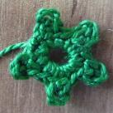
Листья.
Вязать по схеме:
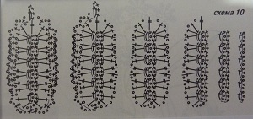
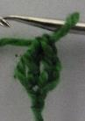
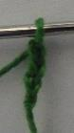
1. Начальный ряд: Связать зелёной нитью 3 в.п и ст 1/н в первую петлю от крючка.

Сделать нужное количество таких кружочков в зависимости от размера листика.
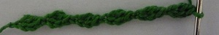
2. 1-й круговой ряд: под в.п вязать по 3 ст б/н по схеме.
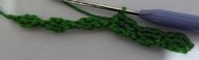
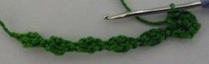
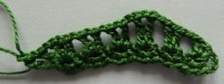
3. 2-й круговой ряд: в каждый кружочек под цепочку вязать ст 1/н по кругу по схеме.

- 3-й круговой ряд: обвязать арочками из 3-х в.п и ст б/н по схеме.

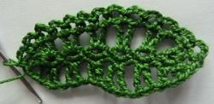
5. Обвязать листик люрексом: 1 ст б/н, 1 в.п.
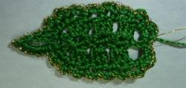
Сборка листика.
1. Проволоку покрыть клеем ПВА и обмотать зелёной нитью плотно виток за витком на длину листика.
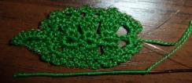
2. Покрыть середину листика клеем ПВА и прижать проволоку, обмотанную нитью.
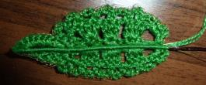
3. Покрыть клеем проволоку на длину черенка листика и обмотать нитью плотно виток за витком.

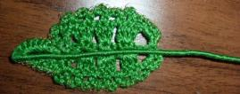
Сборка цветка.
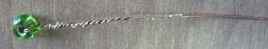
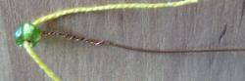
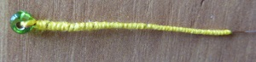
- Для тычинок в бусинку вдеть проволоку и закрепить её; желтую нить вдеть в проволоку, покрыть её клеем ПВА и обмотать нитью плотно виток за витком.

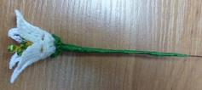
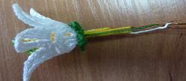
- В середину цветочка вставить 5 тычинок и проволоку для стебля; надеть на проволоку цветоножку. Покрыть проволоку клеем ПВА и обмотать зелёной нитью плотно виток за витком.

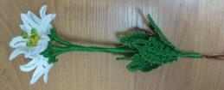
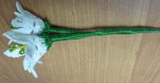
- Соединить 3 цветка, обматывая их общий стебель нитью на нужную длину. Присоединить листья, оставить свободной проволоку 4-5 см для крепления к подставке.

Подставка для сувенира.
- Крючком № 3 пряжью зелёного цвета связать:
- 6 в.п сомкнуть; в кружочек под цепочку связать 12 ст 1/н.
- На каждом ст 1/н предыдущего ряда связать по 1 ст б/н с вытянутой петлёй.
- На каждом ст б/н предыдущего ряда связать по 2 ст 1/н — 24 ст 1/н.
- На каждом ст 1/н предыдущего ряда связать по 1 ст б/н с вытянутой петлёй.
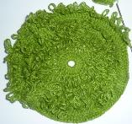
- На каждом втором ст б/н предыдущего ряда вязать по 2 ст 1/н- 36 ст 1/н.
- Так вязать, увеличивая количество ст 1/н, до нужного размера. Обвязать «рачьим шагом».
- Вырезать картон нужного размера и пришить к нему «травку».
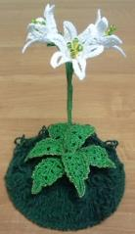
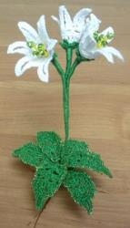
- Прикрепить цветок: шилом сделать отверстие в середине подставки, вдеть в отверстие проволочки от стебля цветка, разогнуть их в разные стороны.

Такой цветочек можно использовать как самостоятельный сувенир и как элемент сложной композиции.

Желаю творческих успехов!

УСЛОВНЫЕ ОБОЗНАЧЕНИЯ.
- в.п.- воздушная петля;
- соед. ст- соединительный столбик;
- ст б/н - столбик без накида;
- п/ст 1/н- полустолбик с одним накидом;
- ст 1/н- столбик с одним накидом;
- ст 2/н- столбик с 2 накидами;
- ст 3/н- столбик с 3 накидами;
- ст 4/н- столбик с 4 накидами.
ЛИТЕРАТУРА.

- «Вяжем игрушки. 100 лучших идей», Бигель Андреа. «Астрель Кладезь», Москва, 2013г.
- «Народное творчество». Журнал. М., ООО «Группа Море», 2008, №5.
- «Народное творчество». Журнал. М., ООО «Группа Море», 2008, №6.
- Журнал «Лена. Рукоделие.» ЗАО «ИД КОН- Лига Пресс», 2002, № 6.
- Журнал «Валя- Валентина.» ЗАО «ИМПОСТ», 2008, №18.
- «Рукоделие. Приложение к журналу «Стиль». Лениздат, 1992.

ТЕХНОЛОГИЧЕСКАЯ КАРТА
вязания сувенира
«ВОЛШЕБНЫЙ ЦВЕТОК»

МАТЕРИАЛЫ И ИНСТРУМЕНТЫ.
- Нитки «ирис» розового цвета - 15 грамм.
- Нитки «ирис» светло- зелёные - 20 грамм.
- Нитки «ирис» зелёные для обвязки- немного
- Нитки зелёного цвета шерсть домашнего прядения- 50 грамм.
- Бисер крупный (или бусины) - по 5 штук на каждый цветок.
- Проволока диаметром:
- 1,5 мм - для стебля;
- 1 мм - для листьев;
- 0,5 мм- для тычинок.
- Клей ПВА.
- Ножницы.
- Игла.
- Картон.
- Шило.

ХОД РАБОТЫ.
Цветок.
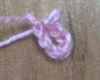
- Розовой нитью связать 8 в.п., сомкнуть ряд. В кружочек под цепочку связать 18 ст 3/н; ряд сомкнуть.
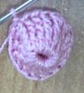
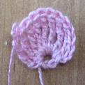
- На каждом ст 3/н предыдущего ряда связать по 1 ст б/н.
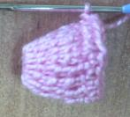
- Вязать:
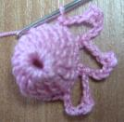
- 1 ст б/н, 3 в.п., пико из 4-х в.п., 3 в.п., ст б/н на третьем столбике предыдущего ряда- 9 арочек.
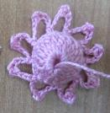
- Связать 3 таких цветочка, жёстко накрахмалить, чтобы держали форму.

Цветоножка.
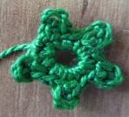
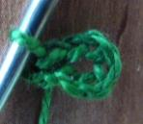
- Связать 5 в.п., ряд сомкнуть. В кружочек под цепочку связать 10 ст б/н с пико из 3 в.п на каждом втором ст б/н.

Листья.
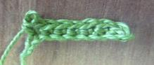
- Связать 9 в.п. Связать 7 ст б/н по одному.
- Вязать:
- 1 ст б/н.
- 1 п/ст 1/н.
- 3 раза по 3 ст 1/н.
- 1 п/ст 1/н.
- 3 ст 1/н поворотные в одну петлю.
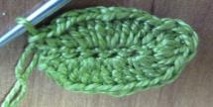
- Другую сторону листика провязать аналогично.
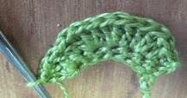
- На каждом столбике предыдущего ряда связать по 1 ст б/н; в средний поворотный ст 1/н вязать 3 ст б/н; соед. Ст в 9-ю в.п начальной цепочки.
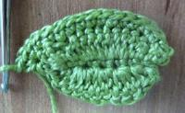
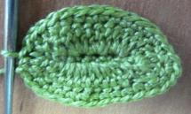
4. Прикрепить тёмно- зелёную нить и сделать обвязку: на каждом ст б/н предыдущего ряда 1 соединительный столбик, 1 в.п.
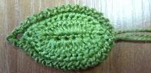
- Проволоку покрыть клеем ПВА и обмотать зелёной нитью плотно виток за витком на длину листика.
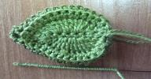
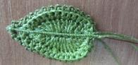
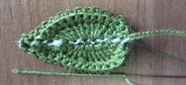
  - Середину листика покрыть клеем ПВА и прижать плотно обмотанную нитью проволоку.
  - Проволоку покрыть клеем ПВА на длину черенка листика и обмотать нитью плотно виток за витком.

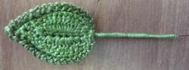
Сборка цветка.
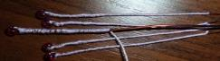
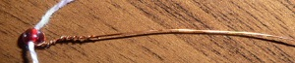
1. В бисеринку вставить нить и проволоку. Проволоку закрепить, покрыть её клеем ПВА и обмотать нитью плотно виток за витком.
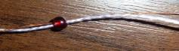
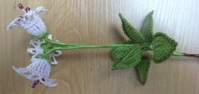
- В отверстие цветка вставить тычинки и проволоку для стебля, надеть на проволоку цветоножку. Покрыть проволоку клеем ПВА и обмотать нитью плотно виток за витком на нужную длину. Соединить три цветка, обмотать нитью общий стебель и прикрепить листья, оставив 4-5 см свободной проволоки для крепления к подставке.
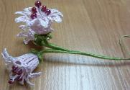

Подставка для сувенира.
- Крючком № 3 пряжью зелёного цвета связать:
- 6 в.п сомкнуть; в кружочек под цепочку связать 12 ст 1/н.
- На каждом ст 1/н предыдущего ряда связать по 1 ст б/н с вытянутой петлёй.
- На каждом ст б/н предыдущего ряда связать по 2 ст 1/н — 24 ст 1/н.
- На каждом ст 1/н предыдущего ряда связать по 1 ст б/н с вытянутой петлёй.
- На каждом втором ст б/н предыдущего ряда вязать по 2 ст 1/н- 36 ст 1/н.
- Так вязать, увеличивая количество ст 1/н, до нужного размера. Обвязать «рачьим шагом».
- Вырезать картон нужного размера и пришить к нему «травку».
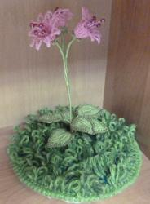
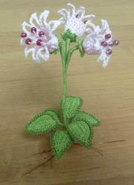
- Прикрепить цветок: шилом сделать отверстие в середине подставки, вдеть в отверстие проволочки от стебля цветка, разогнуть их в разные стороны.

Такой цветочек можно использовать как самостоятельный сувенир и как элемент сложной композиции.

Желаю творческих успехов!

УСЛОВНЫЕ ОБОЗНАЧЕНИЯ.
- в.п.- воздушная петля;
- соед. ст- соединительный столбик;
- ст б/н - столбик без накида;
- п/ст 1/н- полустолбик с одним накидом;
- ст 1/н- столбик с одним накидом;
- ст 2/н- столбик с 2 накидами;
- ст 3/н- столбик с 3 накидами;
- ст 4/н- столбик с 4 накидами.

ЛИТЕРАТУРА

- «Вяжем игрушки. 100 лучших идей», Бигель Андреа. «Астрель Кладезь», Москва, 2013г.
- «Народное творчество». Журнал. М., ООО «Группа Море», 2008, №5.
- «Народное творчество». Журнал. М., ООО «Группа Море», 2008, №6.
- Журнал «Лена. Рукоделие.» ЗАО «ИД КОН- Лига Пресс», 2002, № 6.
- Журнал «Валя- Валентина.» ЗАО «ИМПОСТ», 2008, №18.
- «Рукоделие. Приложение к журналу «Стиль». Лениздат, 1992.

ТЕХНОЛОГИЧЕСКАЯ КАРТА
по вязанию и сборке сувенира
«КОЛОКОЛЬЧИК».

МАТЕРИАЛЫ И ИНСТРУМЕНТЫ.
- Нитки «ирис» сиреневых и розовых оттенков для цветка- 15 грамм;
- Нитки «ирис» зелёного цвета- 25 грамм;
- Крючок №1,5;
- Крупный бисер красного цвета(или бусинка)- по 5 на каждый цветок;
- Проволока диаметром: 0,1мм- для тычинок;
0,2мм- для листиков;
1мм- для стебля;
- Картон, обтянутый зелёной тканью или связанной «травкой».;
- Клей ПВА.
- Шило.
- Ножницы.

ХОД РАБОТЫ.
- ЛИСТИК.
- Связать 15в.п.; в 9-ю в.п от крючка сделать соединительный столбик.
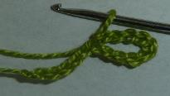
2. Довязать 5в.п и замкнуть ряд.
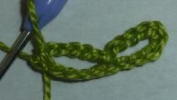
- В первый кружочек под цепочку связать 8 ст б/н.
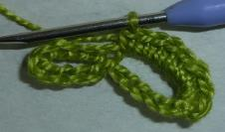
- В следующий кружочек под цепочку связать 15 ст б/н.

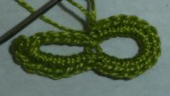
- В первый кружочек под цепочку довязать 7ст б/н, ряд сомкнуть.
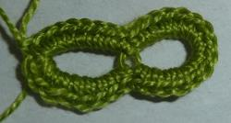
- На каждом ст б/н предыдущего ряда связать по одному ст б/н до середины второго кружочка. На трёх средних петлях связать острый кончик:
- 1ст б/н, в.п;
- 1ст 1/н, в.п;
- 1ст 2/н, в.п;
- 1ст 3/н, в.п;
- под ст 3/н связать 7ст б/н.
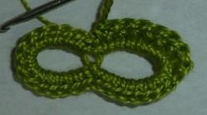
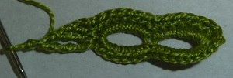
7. Довязать ст б/н до конца ряда, ряд сомкнуть.
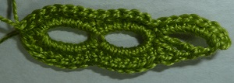
- Проволоку нужного диаметра покрыть клеем ПВА и обмотать зелёной нитью плотно виток за витком на длину листика.
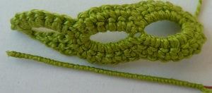
- Покрыть клеем ПВА середину листика и прижать плотно обмотанную нитью проволоку.
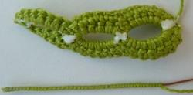
- Покрыть клеем ПВА проволоку и обмотать зелёной нитью плотно виток за витком на длину стебля.
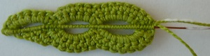
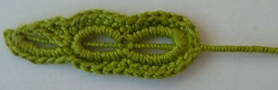

- ЧАШЕЛИСТНИК
- Связать 4в.п, сомкнуть ряд.

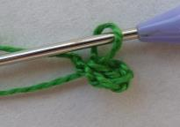
- В кружочек под цепочку связать 10 ст б/н, на каждом втором- пико из 3-х в.п.
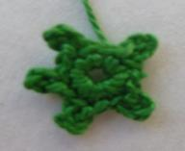
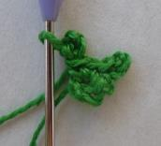

- ЦВЕТОЧЕК.
- Связать 5 в.п, ряд сомкнуть.
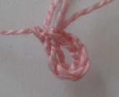
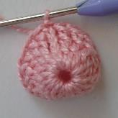
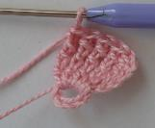
- В кружочек под цепочку свзать 18ст 3/н, ряд сомкнуть.

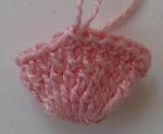
- На каждом столбике предыдущего ряда связать по 1ст б/н.

- Связать 6 лепестков:
- 11в.п;
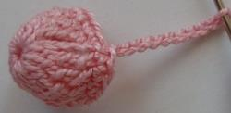
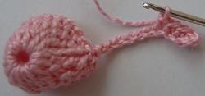
- 3ст б/н;

- 3п/ст 1/н;
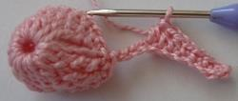

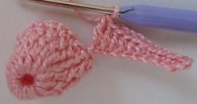
- 4ст 1/н;

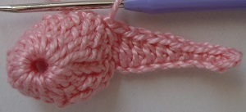
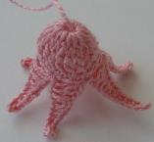
- на втором столбике «шапочки» цветочка сделать соединительный столбик.
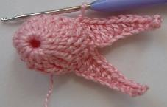
5. В отверстие бисеринки или бусинки продеть проволоку и закрепить её.
6. Проволоку покрыть клеем ПВА обмотать нитью плотно виток за витком на нужную длину.
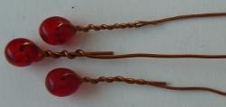
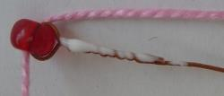
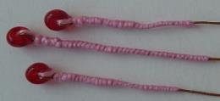
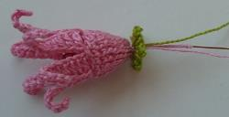
- Проволоку с бисером вставить в отверстие цветка и чашелистника.

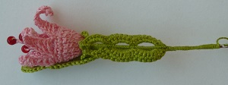
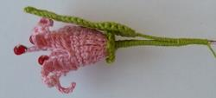
- Покрыть проволоку клеем ПВА и обмотать зелёной нитью плотно виток за витком, присоединяя в нужных местах листики.

- В середине картонки с «травкой» сделать отверстие и продеть в него стебель цветочка; проволочки с обратной стороны разогнуть в разные стороны для устойчивости.

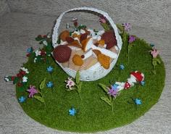
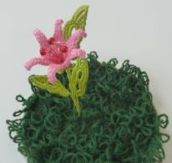
Такой цветочек можно использовать как самостоятельный сувенир и как элемент сложной композиции.

УСЛОВНЫЕ ОБОЗНАЧЕНИЯ.
- в.п.- воздушная петля;
- соед. ст.- соединительный столбик;
- ст б/н- столбик без накида;
- ст 1/н- столбик с 1 накидом;
- ст 2/н- столбик с 2 накидами;
- ст 3/н- столбик с 3 накидами.
ЛИТЕРАТУРА.
- Журнал «Лена. Рукоделие.» ЗАО «ИД КОН- Лига Пресс», 2002, № 6.
- Журнал «Валя- Валентина.» ЗАО «ИМПОСТ», 2008, №18.
- «Рукоделие. Приложение к журналу «Стиль». Лениздат, 1992.
- Журнал «Дуплет». ООО «Издательский дом «Прессподиум», Киев, №144.
- «Рукоделие. Журнал мод». ГУИПП «Кострома», Кострома, 2005, № 2.

Маленькие цветочки.

Листик.
(Технология вязания листиков общая для всех мелких цветочков данного пособия)
1. Связать 10 в.п., сомкнуть. В кружочек под цепочку связать 7 ст б/н, «пико» из 4 в.п., довязать 7 ст б/н.

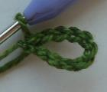
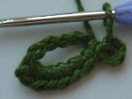
2. Проволоку покрыть клеем ПВА и обмотать нитью плотно виток за витком на длину листика. Покрыть клеем середину листика и прижать к нему обмотанную нитью проволоку.
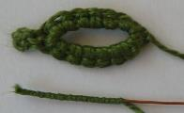
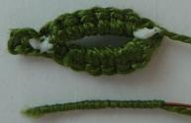
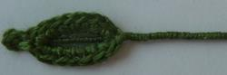
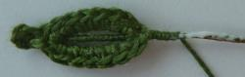
3. Покрыть проволоку клеем ПВА и обмотать нитью плотно виток за витком на длину стебля.
Для каждого вида цветочков связать и собрать нужное количество листиков, подбирая соответствующий оттенок зелёного цвета.

Красные цветочки.
1. Связать 11 в.п. В четвёртую петлю от крючка связать 2 ст 1/н, в последующие- по 3 ст 1/н. Тесьма закрутится спиралью.
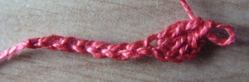
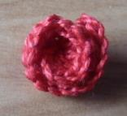
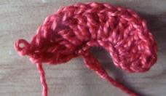

- В крупную бисеринку вдеть проволочку и закрепить её. Проволоку с бисеринкой вставить в цветочек, покрыть её клеем ПВА и обмотать зелёной нитью плотно виток за витком на нужную длину.
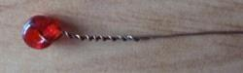
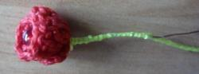
3. Приготовить листики.
4. Присоединять цветочки и листики поочерёдно, покрывая проволоку клеем ПВА и обматывая её нитью плотно виток за витком, оставив 3-4 см проволоки для крепления.
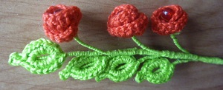
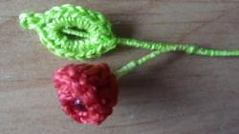

Жёлтые цветочки.
1. Связать 5 в.п., сомкнуть ряд. В кружочек под цепочку связать 12 ст 1/н, ряд сомкнуть. На каждом ст 1/н связать по 1 ст б/н, ряд сомкнуть.
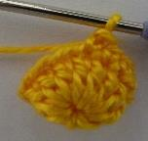
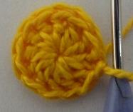
2. Собрать веточку, пользуясь технологией маленького красного цветочка.
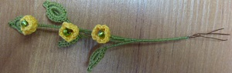

Круглые цветочки- шарики.
1. Связать 5 в.п., сомкнуть ряд. В кружочек под цепочку связать 12 ст 1/н, ряд сомкнуть и стянуть, чтобы получился шарик.
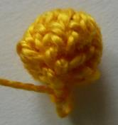
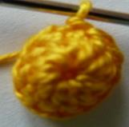
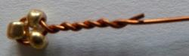
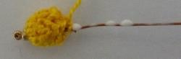
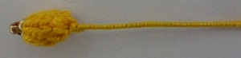
2. Нанизать 3 мелких бисеринки на проволоку, закрепить. Проволоку с бисером вставить в отверстие шарика- цветочка, покрыть клеем ПВА и обмотать жёлтой нитью на нужную длину.

3. 3 цветочка и 2 листика соединить, покрыть клеем ПВА и обмотать зелёной нитью на длину стебля, оставив 3-4 см свободной проволоки для крепления.
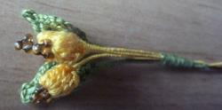

Сиреневые, розовые и голубые цветочки.
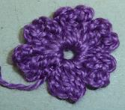
1. Связать 5 в.п., сомкнуть ряд. В кружочек под цепочку вязать по схеме 6 лепестков: 3 в.п., 2 недовязанных ст 1/н с общей вершиной, 3 в.п., ст б/н в кружочек под цепочку.
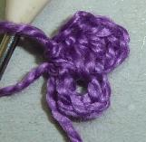
2. Для каждого цветочка приготовить листики.
3. Для серединки использовать белые или сиреневые бусины.
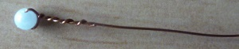
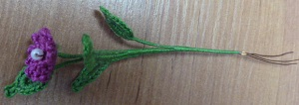
4. Собрать цветочек.

СХЕМА ЦВЕТОЧКА.
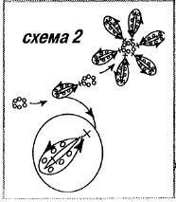

ТЕХНОЛОГИЧЕСКАЯ КАРТА
по вязанию и сборке композиции
«Как львёнок и черепаха песню пели»

Материалы и инструменты для пальмы.

- Нитки «СОСО» светло- зелёные - 20 грамм.
- Крючок № 1,5
- Нитки «СОСО» с люрексом для обвязки — немного.
- Пряжа домашнего прядения коричневая - 10 грамм.
- Крючок № 3.
- Проволока диаметром 1,5 мм.
- Клей ПВА.
- Шило.
- Игла.
- Ножницы.

Листья.

1. Набрать 27 в.п., вязать: 3 ст б/н, 3 п/ст 1/н, 14 ст 1/н, 3 п/ст 1/н, 2 ст б/н, 3 ст б/н в поворотную петлю. Аналогично провязать обратную сторону.
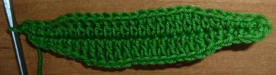
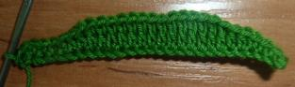

2. Присоединить отделочную нить и вязать в каждую петлю соединительный столбик, 1 в.п. В поворотную петлю свзать 2 соединительных столбика и в.п.

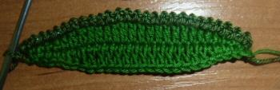
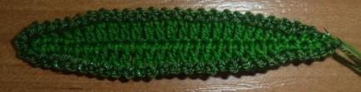
- Проволоку покрыть клеем ПВА и обмотать плотно виток за витком на длину листика.
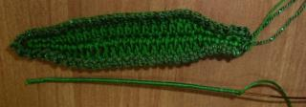

4. Середину листика покрыть клеем ПВА и прижать обмотанную нитью проволоку.
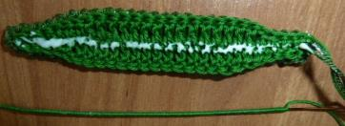
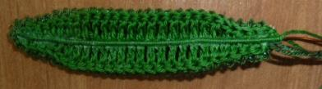
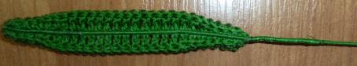
- Проволоку покрыть клеем ПВА и обмотать плотно виток за витком на нужную длину.
- Коричневой пряжей ст б/н связать по кругу ствол для пальмы нужного размера и вставить в него листья. Длина проволочек листьев должна быть на 4-5 см больше ствола для крепления к основе.

Материалы и инструменты для основы.

- Пряжа домашнего прядения зелёного цвета- 80 грамм.
- Пряжа домашнего прядения бежевого цвета- 50 грамм.
- Пряжа домашнего прядения голубого цвета- 80 грамм.
- Крючок № 3.
- Картон по размеру основы.
- Игла.
- Ножницы.
- Шило.

1. Набрать нужное количество в.п пряжей голубого цвета (можно взять разные оттенки синего цвета). В каждую петлю связать по ст 1/н. Работу повернуть, на каждом ст 1/н предыдущего ряда вязать по 1 ст б/н с вытянутой петлей. Чередуя ряды ст 1/н и ст б/н с вытянутой петлёй, связать «море» нужного размера.
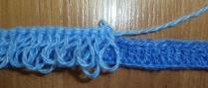
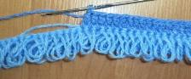
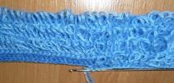
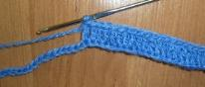
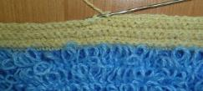
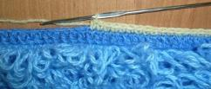
2. Присоединить пряжу бежевого цвета для «песочка» и вязать ст б/н за заднюю полупетлю до нужного размера.

- Присоединить пряжу зелёного цвета и вязать «полянку» нужного размера, чередуя ряды ст 1/н и ст б/н с вытянутой петлёй.
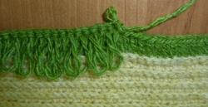
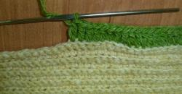
Сборка композиции.

- Приготовить картон нужного размера.
- Пришить к картону основу.
- В центре «полянки» прикрепить пальму: в картоне шилом проделать отверстие и вдеть в него проволочки от листьев пальмы; с обратной стороны картона проволочки разогнуть в разные стороны; ствол пальмы пришить.
- Львёнка, черепашку, жирафика пришить в нужных местах по вашему усмотрению (для устойчивости жирафику можно вдеть в ноги проволочки и разогнуть их в разные стороны с обратной стороны картона).
- Дельфинчика прикрепить на «море»: проделать шилом в картоне отверстие и вдеть в него проволочки, которые разогнуть в разные стороны с обратной стороны картона. Кончик хвостика пришить.
- Произвольно расположить и прикрепить цветочки.

Все проволочки с обратной стороны зафиксировать скотчем.
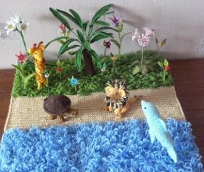

Желаю творческих успехов!

